Arkivsak-dok. | 20/01584-15
Saksbehandler | Bjarte Andreas Kvalheim

Saksgang | Møtedato
Formannskapet | 21.11.2024

Saksframlegg

Tilbakeføring av eiendom gnr/bnr 4/566

Kommunedirektørens innstilling:
Farsund formannskap vedtar at kommunedirektøren krever at eiendom gnr./bnr. 4/566 tilbakeføres vederlagsfritt, jf. punkt 5 i opsjonsavtale av 19. februar 2019.

Vedlegg
Opsjonsavtale 19.02.2019
Opsjonsavtale 19.02.2019 - kart
Søknad 22.11.2023 om utsettelse av fristen
Formannskapets vedtak 23.11.2023 om utsettelse av fristen (utdrag fra møteprotokoll)
Tilbud fra Karlsborg Eiendom AS

Saken kort fortalt
- Farsund kommune og Thor Johansen inngikk i 2019 en opsjonsavtale, som blant annet medførte at kommunens eiendom gnr./bnr. 4/566 ble overført til Johansen.
- Kommunen har etter avtalen rett til å få eiendommen tilbakeført vederlagsfritt dersom gitte vilkår knyttet til utbygging av offentlig infrastruktur ikke er oppfylt innen en frist på fem år.
- Eiendommen ble overført fra Johansen til Farsund Båthavn AS i 2021.
- Farsund Båthavn søkte i 2023 om utsettelse av fristen. Formannskapet innvilget søknaden, og fristen ble utsatt til 1. oktober 2024.
- Fristen er nå utløpt uten at vilkårene er oppfylt. Kommunedirektøren innstiller derfor på at Farsund kommune krever å få tilbakeført eiendommen vederlagsfritt.

Bakgrunn
Farsund kommune inngikk 19. februar 2019 opsjonsavtale med Thor Johansen. Som del av avtalen ble kommunens eiendom gnr./bnr. 4/566 overført til Johansen. Følgende punkt i avtalen ble tinglyst som heftelse på eiendommen:
«5 Offentlig infrastruktur
Kjøper plikter ved utbygging å opparbeide alle offentlige trafikkområder både i sjø og på land i samsvar med til enhver tid gjeldende reguleringsplan. Disse områder skal etter opparbeidelse overdras vederlagsfritt til Farsund kommune. Det skal fylles ut iht. reg.plan innen 5 år etter signering av denne avtale. Manglende utfylling gir FK rett til å få eiendommen tilbakeført vederlagsfritt, men må likevel bære omk.»

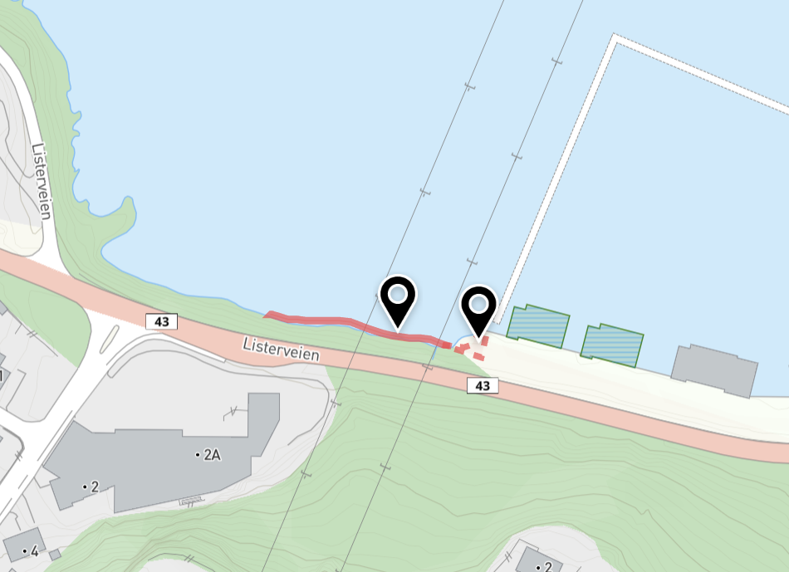
Figur 1: Kartet viser plasseringen av gnr./bnr. 4/566 (merket rødt).

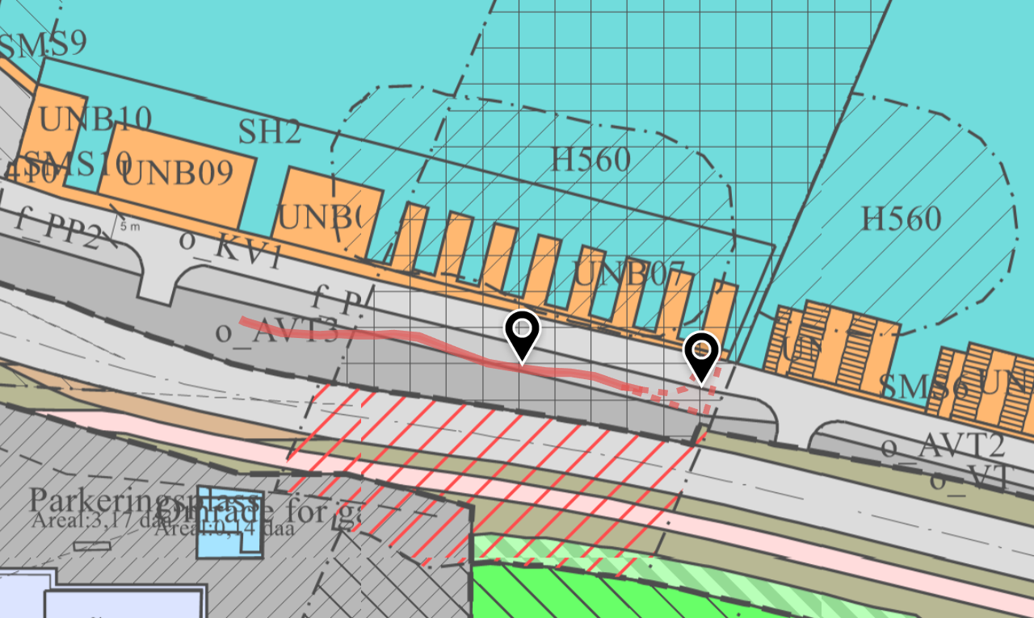
Figur 2: Kartet viser plassering av eiendommen (merket rødt) på gjeldende reguleringsplan.

Eiendommen ble overført fra Johansen til Farsund Båthavn AS den 15. september 2021.

Farsund båthavn AS søkte 22. november 2023 om utsettelse av fristen i opsjonsavtalens punkt 5. Søknaden ble behandlet av formannskapet i møte 23. november 2023, og det ble fattet følgende vedtak:
«Farsund formannskap innvilger utsettelse av fristen i opsjonsavtalens pkt 5 Offentlig infrastruktur til 1.10.2024 på følgende vilkår:
-Alle arbeider inkl. asfaltering, gatelys og mur mot sjø skal ferdigstilles innen forannevnte dato.
Likeledes skal alle offentlig regulerte formål være overskjøtet kommunen innen 1.10.2024.»

Fristen er nå utløpt uten at vilkårene er oppfylt.

Vurdering
Farsund Båthavn AS har ikke oppfylt vilkårene som følger av opsjonsavtalens punkt 5 eller av formannskapets innvilgelse av søknad om fristutsettelse. Farsund kommune har dermed rett til å kreve eiendommen tilbakeført vederlagsfritt.

Kommunen har mottatt skriv fra Karlsberg Eiendom AS som opplyser at de er interessert i å kjøpe eiendommen samt opparbeide offentlig infrastruktur. Ved en tilbakeføring av eiendommen vil det dermed være muligheter for at området kan utvikles som ønsket.

Kommunedirektøren innstiller derfor på at Farsund kommune krever å få tilbakeført gnr./bnr. 4/566 vederlagsfritt.

Økonomiske konsekvenser
Tilbakeføringen er vederlagsfri, men Farsund kommune må betale omkostningene (dokumentavgift og tinglysingsgebyr) knyttet til tilbakeføringen.

Konsekvenser for barn og unge
Ingen.

Konsekvenser for klima og miljø
Ingen.

Konsekvenser for folkehelse
Ingen.

Konklusjon
Kommunedirektøren vil med bakgrunn i ovenstående anbefale at Farsund kommune krever å få tilbakeført eiendommen vederlagsfritt.

